**Санкт-Петербургский национальный исследовательский университет**

**информационных технологий, механики и оптики ** **УЧЕБНЫЙ ЦЕНТР ОБЩЕЙ ФИЗИКИ ФТФ**

Рабочий протокол и отчет по лабораторной работе №1.04

1. Цель работы:

Исследование равноускоренного вращательного движения (маятник Обербека)

1. Задачи, решаемые при выполнении работы:
2. Проверка основного закона динамики вращения
3. Проверка зависимости момента инерции от положения масс относительно оси вращения.
4. Объект исследования:

Маятник Обербека.

1. Метод экспериментального исследования.

Экспериментальный.

1. Рабочие формулы и исходные данные.

Ускорение: $a=\frac{2h}{{t_{ср}}^{2}}$, Угловое ускорение: $ε=\frac{2a}{d}$, Момент силы натяжения нити: $M=\frac{md}{2}\left(g-a\right)$

Момент силы натяжения нити: $M=M_{тр}+Iε$ Момент инерции крестовины: $I=I_{0}+{4m}_{гр}R^{2}$

Момент инерции: $I=\frac{\sum{(ε_{i}-ε_{ср})(M_{i}-M_{ср})}}{\sum{{(ε_{i}-ε_{ср})}^{2}}}$ Момент силы трения: $M_{тр}=M_{ср}-Iε_{ср}$

Расстояние между осью вращения и центром груза на крестовине: $R=l_{1}+\left(n-1\right)∙l_{0}+\frac{1}{2}h_{гр}$

Масса груза: $m_{гр}=\frac{\sum{(I_{i}-I_{ср})(R_{i}^{2}-R_{ср}^{2})}}{4∙\sum{{(R_{i}^{2}-R_{ср}^{2})}^{2}}}$ Момент инерции $I_{0}$: $I_{0}=I_{ср}-4∙m_{гр}R_{ср}^{2}$

Параметр $D$: $D=\sum{{\left(R_{i}^{2}-R_{ср}^{2}\right)}^{2}}$ Параметр $d_{i}$: $d_{i}=I_{i}-\left(I_{0}+{4m}_{гр}R_{i}^{2}\right)$

СКО массы груза $m_{гр}$: $σ_{m_{гр}}=\sqrt{\frac{1}{16D}∙\frac{\sum{d_{i}^{2}}}{n-2}}$ СКО момента инерции $I_{0}$: $σ_{I_{0}}=\sqrt{\left(\frac{1}{n}+\frac{{{(R}_{ср}^{2})}^{2}}{D}\right)∙\frac{\sum{d_{i}^{2}}}{n-2}}$

1. Измерительные приборы:

|  |  |  |  |  |
| --- | --- | --- | --- | --- |
| *№ п/п* | *Наименование* | *Тип прибора* | *Используемый диапазон* | *Погрешность прибора* |
| 1 | Цифровой секундомер | Цифровой | 60 с | 0,01 с |
| 2 | Штангенциркуль | Мера | 170 мм | 0,0005 м |

1. Схема установки:

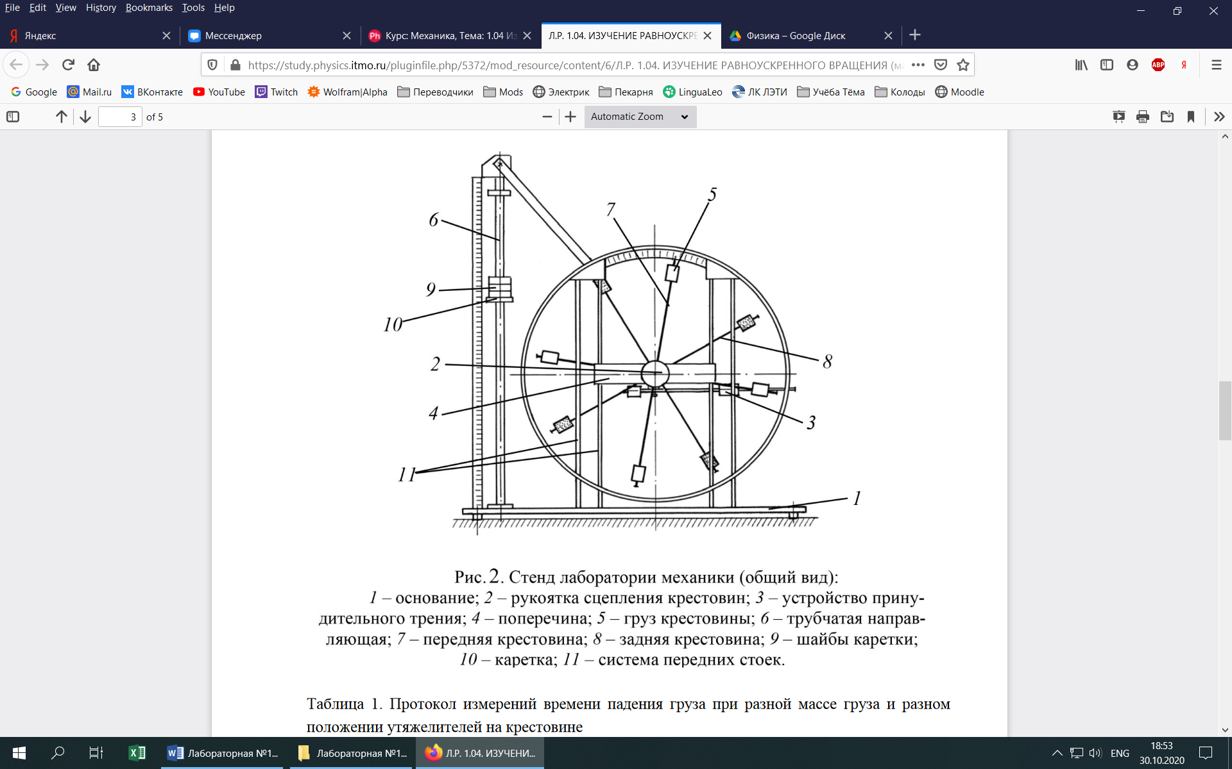

**Результаты прямых измерений и их обработки:**

***Таблица 1:*** *результаты прямых измерений*

|  |  |  |  |  |  |  |  |
| --- | --- | --- | --- | --- | --- | --- | --- |
| $$m, г$$ | $$t, с$$ | Положение утяжелителей | | | | | |
| 1 риска | 2 риска | 3 риска | 4 риска | 5 риска | 6 риска |
| 220 | $$t_{1}$$ | 4,93с | 6,47с | 7,25с | 8,90с | 9,53с | 11,59с |
| $$t_{2}$$ | 5,43с | 6,41с | 7,41с | 9,03с | 9,44с | 11,65с |
| $$t_{3}$$ | 5,19с | 6,47с | 7,44с | 8,97с | 9,34с | 11,71с |
| $$t_{ср}$$ | **5.18c** | **6.45** | **7.37** | **8.97** | **9.44** | **11.62** |
| 440 | $$t_{1}$$ | 3,78 | 4,47с | 5.29с | 6,13с | 6,69с | 7,78с |
| $$t_{2}$$ | 3,66 | 4,69с | 5,15с | 6,06с | 6,50с | 7,71с |
| $$t_{3}$$ | 3,59 | 4,44с | 5,18с | 6,13с | 6,72с | 7,84с |
| $$t_{ср}$$ | **3.68c** | **4.53** | **5.21** | **6.11** | **6.64** | **7.78** |
| 660 | $$t_{1}$$ | 3,09 | 3,72с | 4,31с | 5,12с | 5,56с | 6,18с |
| $$t_{2}$$ | 3,13 | 3,66с | 4,31с | 5,03с | 5,50с | 6,29с |
| $$t_{3}$$ | 3,03с | 3,60с | 4,25с | 5,04с | 5,65с | 6,28с |
| $$t_{ср}$$ | **3.08** | **3.66** | **4.29** | **5.06** | **5.57** | **6.25** |
| 880 | $$t_{1}$$ | 2,66 | 3,13с | 3,79с | 4,19с | 4,87с | 5,41с |
| $$t_{2}$$ | 2,66с | 3,09с | 3,69с | 4,27с | 5,8с | 5,41с |
| $$t_{3}$$ | 2,72с | 3,25с | 3,75с | 4,22с | 4,84с | 5,44с |
| $$t_{ср}$$ | **2.86** | **3.16** | **3.68** | **4.23** | **5.17** | **5.42** |

Среднее время:

$$t_{ср}=\frac{t_{1}+t_{2}+t_{3}}{3}=\frac{4,93+5,43+5,19}{3}=5,,18 с$$

**Расчет результатов косвенных измерений:**

***Таблица 2:*** *результаты расчётов*

|  |  |  |  |  |  |  |  |  |
| --- | --- | --- | --- | --- | --- | --- | --- | --- |
| $$N_{риски}$$ | $$m, кг$$ | $$t_{ср}, с$$ | $$a, м/{с^{2}}$$ | | $$ε, {рад}/{с^{2}}$$ | | $$M, Н∙м$$ | |
| 1 | 0,22 | 5.183 | 0.052115 | 0.05 | 2.265885 | 2.27 | 0.049425 | 0.05 |
| 0,44 | 3.677 | 0.103548 | 0.10 | 4.502077 | 4.50 | 0.098330 | 0.10 |
| 0,66 | 3.083 | 0.147293 | 0.15 | 6.404027 | 6.40 | 0.146832 | 0.15 |
| ,088 | 2.68 | 0.194921 | 0.19 | 8.474823 | 8.47 | 0.194812 | 0.19 |
| 2 | 0,22 | 6.45 | 0.033652 | 0.03 | 1.463123 | 1.46 | 0.049519 | 0.05 |
| 0,44 | 4.533 | 0.068133 | 0.07 | 2.962298 | 2.96 | 0.098689 | 0.10 |
| 0,66 | 3.66 | 0.104512 | 0.10 | 4.543997 | 4.54 | 0.147481 | 0.15 |
| ,088 | 3.157 | 0.140468 | 0.14 | 6.107325 | 6.11 | 0.195914 | 0.20 |
| 3 | 0,22 | 7.367 | 0.025796 | 0.026 | 1.121551 | 1.12 | 0.049559 | 0.05 |
| 0,44 | 4.31 | 0.075366 | 0.08 | 3.276768 | 3.28 | 0.098616 | 0.10 |
| 0,66 | 4.153 | 0.081172 | 0.08 | 3.529201 | 3.53 | 0.147835 | 0.15 |
| ,088 | 3.743 | 0.099928 | 0.10 | 4.344708 | 4.34 | 0.196734 | 0.20 |
| 4 | 0,22 | 8.967 | 0.017411 | 0.017 | 0.757017 | 0.76 | 0.049601 | 0.05 |
| 0,44 | 6.107 | 0.037538 | 0.04 | 1.632091 | 1.63 | 0.098999 | 0.10 |
| 0,66 | 5.063 | 0.054615 | 0.05 | 2.374567 | 2.37 | 0.148239 | 0.15 |
| ,088 | 4.227 | 0.078354 | 0.08 | 3.406714 | 3.41 | 0.197171 | 0.20 |
| 5 | 0,22 | 9.437 | 0.015720 | 0.016 | 0.683490 | 0.68 | 0.049610 | 0.05 |
| 0,44 | 6.637 | 0.031782 | 0.03 | 1.381836 | 1.38 | 0.099057 | 0.10 |
| 0,66 | 4.87 | 0.059030 | 0.06 | 2.566506 | 2.57 | 0.148172 | 0.15 |
| ,088 | 5.17 | 0.052378 | 0.05 | 2.277294 | 2.28 | 0.197697 | 0.20 |
| 6 | 0,22 | 11.65 | 0.010315 | 0.010 | 0.448485 | 0.45 | 0.049637 | 0.05 |
| 0,44 | 6.18 | 0.036657 | 0.037 | 1.593761 | 1.59 | 0.099007 | 0.10 |
| 0,66 | 6.25 | 0.035840 | 0.04 | 1.558261 | 1.56 | 0.148524 | 0.15 |
| ,088 | 5.42 | 0.047657 | 0.05 | 2.072057 | 2.07 | 0.197792 | 0.20 |

Масса каретки и масса шайбы: ${m_{k}=0,047 кг,{ m}_{ш}=0,220 кг, ∆m}_{k}=∆m_{ш}=0,0005 кг, m=m_{k}+n∙m_{ш}$

Высота опускания груза: $h=h_{1}-h_{2}=700 мм=0,7 м, ∆h =0,0005 м$

Диаметр ступицы: $d=46 мм=0,046 м, ∆d =0,0005 м$

Расстояние от оси вращения до 1 риски: $l_{1}=0,058 м, {∆l}_{1}=0,0005 м$

Расстояние между рисками: $l_{0}=0,025 м, ∆l_{0}=0,0002 м$

Диаметр груза, высота груза: $d_{гр}=0,0408 м, h_{гр}=0,04 м, {∆d}_{гр}={∆h}_{гр}=0,0005 м$

Расчёт ускорения $a$:

$$a=\frac{2h}{{t_{ср}}^{2}}=\frac{2∙0,7}{{5,18}^{2}}=0,052115m/{с^{2}}=0,5 m/{с^{2}}$$

Расчёт углового ускорения $ε$:

$$ε=\frac{2a}{d}=\frac{2∙0,052378}{0,046}=2.265885{рад}/{с^{2}}=2,27 {рад}/{с^{2}}$$

Расчёт момента силы натяжения нити $M$:

$$M=\frac{md}{2}\left(g-a\right)=\frac{0,267∙0,046}{2}∙\left(9,82-0,052378 \right)=0.049425 Н∙m=0,05 Н∙m$$

Расчёт коэффициентов зависимости $M=M_{тр}+Iε$ (момента инерции $I$ и момента силы трения $M_{тр}$) с помощью МНК (далее расчёты для положения утяжелителей на 1 риске):

* Средние значения $ε_{ср}$ и $M_{ср}$:
$$ε_{ср}=\frac{1}{n}\sum{ε_{i}=\frac{2.265885+4.502077+6.404027+8.474823}{4}}=5,411703{рад}/{с^{2}}$$

$$M_{ср}=\frac{1}{n}\sum{M_{i}=\frac{0,049425+0,098330+0,146832+0,194812}{4}}=0,122350 Н∙m$$

* Расчёт момента инерции $I$:
$$I=\frac{\sum{(ε_{i}-ε_{ср})(M_{i}-M_{ср})}}{\sum{{(ε_{i}-ε_{ср})}^{2}}}=\frac{0,4975083250}{21,0910006053}=0,0235886544 кг∙м^{2}=0,024кг∙m^{2}$$

* Расчёт момента силы трения $M_{тр}$:

$$M_{тр}=M_{ср}-Iε_{ср}=0,12350-0,0235886544∙5,411703=-0,0053049646 Н∙m=0,005 Н∙m$$

***Таблица 3:*** *результаты расчётов для графика зависимости $M=M_{тр}+Iε$*

|  |  |  |  |  |  |  |  |  |  |
| --- | --- | --- | --- | --- | --- | --- | --- | --- | --- |
| $$N_{риски}$$ | $$ε, {рад}/{с^{2}}$$ | $$M, Н∙м$$ | $$ε_{ср}, {рад}/{с^{2}}$$ | $$M_{ср}, Н∙м$$ | $$I, кг∙м^{2}$$ | | $$M_{тр}, Н∙м$$ | |  |
| 1 | 2.265885 | 0.049425 | 5,411703 | 0,122350 | 0,002359 | 0,024 | -0,00530 | -0,005 |  |
| 4.502077 | 0.098330 |  |
| 6.404027 | 0.146832 |  |
| 8.474823 | 0.194812 |  |
| 2 | 1.463123 | 0.049519 | 3,769186 | 0,122901 | 0,031448 | 0,031 | 0,004366 | 0,004 |  |
| 2.962298 | 0.098689 |  |
| 4.543997 | 0.147481 |  |
| 6.107325 | 0.195914 |  |
| 3 | 1.121551 | 0.049559 | 3,068057 | 0,123168 | 0,042899 | 0,043 | -0,00843 | -0,008 |  |
| 3.276768 | 0.098616 |  |
| 3.529201 | 0.147835 |  |
| 4.344708 | 0.196734 |  |
| 4 | 0.757017 | 0.049601 | 2,042597 | 0,123502 | 0,056370 | 0,056 | 0,008361 | 0,008 |  |
| 1.632091 | 0.098999 |  |
| 2.374567 | 0.148239 |  |
| 3.406714 | 0.197171 |  |
| 5 | 0.683490 | 0.049610 | 1,727282 | 0,123634 | 0,066384 | 0,066 | 0,008969 | 0,009 |  |
| 1.381836 | 0.099057 |  |
| 2.566506 | 0.148172 |  |
| 2.277294 | 0.197697 |  |
| 6 | 0.448485 | 0.049637 | 1,418141 | 0,132740 | 0,084189 | 0,048 | 0,004347 | 0,004 |  |
| 1.593761 | 0.099007 |  |
| 1.558261 | 0.148524 |  |
| 2.072057 | 0.197792 |  |

Расчёт расстояния между осью вращения и центром груза на крестовине (n – номер риски):

$$R=l_{1}+\left(n-1\right)∙l_{0}+\frac{1}{2}h_{гр}=0,058+\frac{1}{2}∙0,04=0,078 m$$

Расчёт коэффициентов зависимости $I=I_{0}+{4m}_{гр}R^{2}$ (суммы моментов инерции стержней крестовины, момента инерции ступицы и собственных центральных моментов инерции утяжелителей $I_{0}$ и массы груза $m_{гр}$) с помощью МНК:

* Средние значения $R_{ср}^{2}$ и $I_{ср}$:
$$R_{ср}^{2}=\frac{1}{n}\sum{R_{i}^{2}=\frac{0,006084+0,010609+0,016384+0,023409+0,031684+0,041209}{6}}=0,021563 m^{2}$$

$$I_{ср}=\frac{1}{n}\sum{I_{i}=\frac{0,0235886544+0,0314483227+0,0428992065+0,00.0563700021+0,0663842826+0,0841889711}{6}}=0,050813299 кг∙m^{2}$$

* Расчёт массы груза $m_{гр}$:
$$m_{гр}=\frac{\sum{(I_{i}-I_{ср})(R_{i}^{2}-R_{ср}^{2})}}{4∙\sum{{(R_{i}^{2}-R_{ср}^{2})}^{2}}}=\frac{0,0014980714}{4∙0,0008782193}=0,4264514035 кг=0,34 кг$$

* Расчёт момента инерции $I_{0}$:

$$I_{0}=I_{ср}-4∙m_{гр}R_{ср}^{2}=0,050813299-4∙0,4264514035. 0,021563=0,0140306691 кг∙m^{2}==0,014 кг∙m^{2}$$

***Таблица 4:*** *результаты расчётов для графика зависимости $I=I_{0}+{4m}_{гр}R^{2}$*

|  |  |  |  |  |  |
| --- | --- | --- | --- | --- | --- |
| $$N_{риски}$$ | $$R, м$$ | $$R^{2}, м^{2}$$ | | $$I, кг∙м^{2}$$ | |
| 1 | 0,078 | 0,006084 | 0,006 | 0.0235886544 | 0,024 |
| 2 | 0,103 | 0,010609 | 0,011 | 0.0314483227 | 0,031 |
| 3 | 0,128 | 0,016384 | 0,016 | 0.0428992065 | 0,043 |
| 4 | 0,153 | 0,023409 | 0,023 | 0.0563700021 | 0,056 |
| 5 | 0,178 | 0,031684 | 0,032 | 0.0663842826 | 0,066 |
| 6 | 0,203 | 0,041209 | 0,041 | 0.0841889711 | 0,084 |

**Расчет погрешностей измерений:**

Расчёт СКО $t_{ср}$:

$$σ_{t_{ср}}=\sqrt{\frac{\sum_{i=1}^{N}{{\left(t_{i}-t_{ср}\right)}^{2}}}{N∙\left(N-1\right)}}=\sqrt{\frac{{\left(5,19-5,17\right)}^{2}+{\left(5,28-5,17\right)}^{2}+{\left(5,03-5,17\right)}^{2}}{3∙2}}=0,0731437 с=0,07 с$$

Расчёт случайной погрешности $∆_{\overline{t_{ср}}}$

(при доверительной вероятности $α=0,95$,

количестве измерений $N=3$ и

коэффициенте Стьюдента $t_{α,N}=4,3$):

$$∆_{\overline{t_{ср}}} =t_{α,N}∙σ_{t_{ср}}=4,3∙0,0731437=0,3145791 с=0,31 с$$

Расчёт абсолютной погрешности $∆t_{ср}$:

$$∆t_{ср}=\sqrt{{∆_{\overline{t_{ср}}}}^{2}+{\left(\frac{2}{3}∙∆_{иt}\right)}^{2}}=\sqrt{{0,3145791}^{2}+{\left(\frac{2}{3}∙0,01\right)}^{2}}=0,31465 с=0,31 с$$

Расчёт абсолютной погрешности ускорения $∆a$:

$$a=\frac{2h}{t_{ср}^{2}}, ∆a=\sqrt{{\left(\frac{∂a}{∂h}∙∆h\right)}^{2}+{\left(\frac{∂a}{∂t_{ср}}∙∆t_{ср}\right)}^{2}}=\sqrt{{\left(\frac{2}{t_{ср}^{2}}∙∆h\right)}^{2}+{\left(-\frac{4h}{t_{ср}^{3}}∙∆t_{ср}\right)}^{2}}=$$

$$=\sqrt{{\left(\frac{2}{{5,17}^{2}}∙0,0005\right)}^{2}+{\left(-\frac{4∙0,7}{{5,17}^{3}}∙0,31465\right)}^{2}}=0,006376 м/{с^{2}}=0,006 м/{с^{2}}$$

Расчёт относительной погрешности ускорения $ε_{a}$:

$$ε_{a}=\frac{∆a}{a}∙100\%=\frac{0,006376}{0,052378}∙100\%=12,17035\%=12\%$$

Расчёт абсолютной погрешности углового ускорения $∆ε$:

$$ε=\frac{2a}{d}, ∆ε=\sqrt{{\left(\frac{∂ε}{∂a}∙∆a\right)}^{2}+{\left(\frac{∂ε}{∂d}∙∆d\right)}^{2}}=\sqrt{{\left(\frac{2}{d}∙∆a\right)}^{2}+{\left(-\frac{2a}{d^{2}}∙∆d\right)}^{2}}=$$

$$=\sqrt{{\left(\frac{2}{0,046}∙0,006376\right)}^{2}+{\left(-\frac{2∙0,052378}{{0,046}^{2}}∙0,0005\right)}^{2}}=0,278320 {рад}/{с^{2}}$$

Расчёт относительной погрешности углового ускорения $ε_{ε}$:

$$ε_{ε}=\frac{∆ε}{ε}∙100\%=\frac{0,278320}{2,277294}∙100\%=12,22152\%=12\%$$

Расчёт абсолютной погрешности момента силы натяжения нити $∆M$:

$$M=\frac{md}{2}\left(g-a\right), ∆M=\sqrt{{\left(\frac{∂M}{∂m}∙∆m\right)}^{2}+{\left(\frac{∂M}{∂d}∙∆d\right)}^{2}+{\left(\frac{∂M}{∂a}∙∆a\right)}^{2}}=$$

$$=\sqrt{{\left(\frac{d∙\left(g-a\right)}{2}∙∆m\right)}^{2}+{\left(\frac{m∙\left(g-a\right)}{2}∙∆d\right)}^{2}+{\left(-\frac{md}{2}∙∆a\right)}^{2}}=$$

$$=\sqrt{{\left(\frac{0,046∙\left(9,82-0,052378\right)}{2}∙0,0005\right)}^{2}+{\left(\frac{0,267∙\left(9,82-0,052378\right)}{2}∙0,0005\right)}^{2}+{\left(-\frac{0,267∙0,046}{2}∙0,006376\right)}^{2}}=$$

$$=0,000662752 Н∙м=0,0007 Н∙м$$

Расчёт относительной погрешности момента силы натяжения нити $ε_{M}$:

$$ε_{M}=\frac{∆M}{M}∙100\%=\frac{0,000662752}{0,059983}∙100\%=1,1049\%=1,1\%$$

Расчёт параметров $D$ и $d_{i}$:

$$D=\sum{{(R_{i}^{2}-R_{ср}^{2})}^{2}}=0,0008782193 м^{2}=0,0009 м^{2}$$

$$d_{i}=I_{i}-\left(I_{0}+{4m}_{гр}R_{i}^{2}\right)=0,0189545648-\left(0,0094636517+4∙0,3904393459∙0,006084\right)=$$

$$=-0,0000108188$$

$$d_{i}^{2}=0,00000000011704588656$$

Расчёт СКО массы груза $m_{гр}$:

$$σ_{m_{гр}}=\sqrt{\frac{1}{16D}∙\frac{\sum{d_{i}^{2}}}{n-2}}=\sqrt{\frac{0,000005526685}{16∙0,0008782193∙(6-2)}}=0,0099161 кг=0,010 кг$$

Расчёт СКО момента инерции $I_{0}$:

$$σ_{I_{0}}=\sqrt{\left(\frac{1}{n}+\frac{{{(R}_{ср}^{2})}^{2}}{D}\right)∙\frac{\sum{d_{i}^{2}}}{n-2}}=\sqrt{\left(\frac{1}{6}+\frac{{0,021563}^{2}}{0,0008782193}\right)∙\frac{0,000005526685}{6-2}}=0,000980708 кг∙м^{2}=0,0010 кг∙м^{2}$$

Расчёт абсолютной погрешности массы груза ${∆m}_{гр}$:

$$∆m_{гр}={2σ}_{m_{гр}}=2∙0,0099161=0,0198322 кг=0,020 кг$$

Расчёт относительной погрешности массы груза $ε_{m_{гр}}$:

$$ε_{m_{гр}}=\frac{∆m_{гр}}{m_{гр}}∙100\%=\frac{0,0198322}{0,3904393459}∙100\%=5,079457\%=5\%$$

Расчёт абсолютной погрешности момента инерции $∆I_{0}$:

$${∆I}_{0}=2σ_{I_{0}}=2∙0,000980708=0,001961416 кг∙м^{2}=0,0020 кг∙м^{2}$$

Расчёт относительной погрешности момента инерции $ε_{I_{0}}$:

$$ε_{I_{0}}=\frac{∆I_{0}}{I_{0}}∙100\%=\frac{0,001961416}{0,0094636517}∙100\%=20,72578\%=21\%$$

**Графики:**

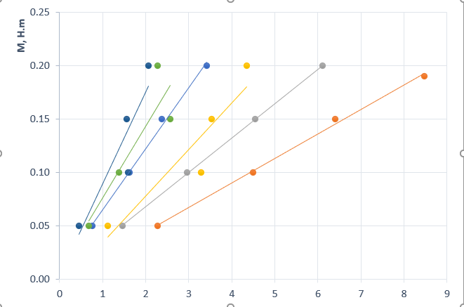

Г рафик зависимости $I=I_{0}+{4m}_{гр}R^{2}$:

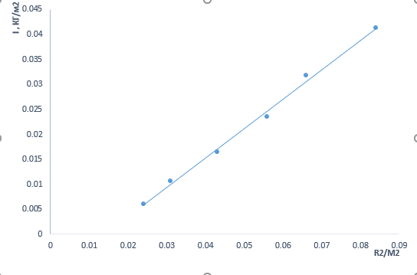

**Окончательные результаты:**

1. Построены графики зависимостей $M=M_{тр}+Iε$ и $I=I_{0}+{4m}_{гр}R^{2}$
2. Рассчитаны момент инерции крестовины с утяжелителями $I$ и момент силы трения $M_{тр}$ для каждого положения утяжелителей.

$m_{гр}=\left(0,390±0,020\right) кг, ε_{m_{гр}}=5\%$

$I_{0}=\left(0,0095±0,0020\right) кг∙м^{2}, ε_{I_{0}}=21\%$

**Выводы и анализ результатов работы:**

Проверял основного закона динамики вращения

Проверял зависимости момента инерции от положения масс относительно

оси вращения

**Дополнительные задания:**

Вычислить $I_{0}$ и $m_{гр}$ через плотности. Сравнить с полученными через аппроксимацию значениями.

**Выполнение дополнительных заданий:**

Параметры спицы: $r_{сп}=0,004105 м, l_{сп}=0,225 м, L_{сп}=2l_{сп}=0,45 м, ρ_{сп}=7800 {кг}/{м^{3}}$

Параметры груза: $r_{гр}=0,0204 м, h_{гр}=0,04 м, ρ_{гр}=8031 {кг}/{м^{3}}$

$$m_{гр}=р_{л}πR^{2}H=8031.{0,0204}^{2}.0,04=$$

$I_{0=\frac{ρ_{сп}πR^{2}l^{3}}{6}} =$